생물-광전기화학 전지의 시너지 효과 탐구: 미생물 대사와 광전극의 결합을 통한 탈질 효율 극대화 방안
저자: 김현기 김민성
대전대신고등학교

생물-광전기 화학 전지의 시너지 효과
ABSTRACT: 인위적 질소 고정의 급증은 전 지구적 질소 순환의 불균형을 초래하여, 특히 수계의 질산염($NO_3^-$) 오염과 부영양화 문제를 심화시키고 있다. 기존의 생물학적 탈질 공정은 외부 유기탄소원(먹이)을 필요로 하여 비용 및 2차 오염 문제가 발생하며, 단순 광전기화학적(PEC) 탈질은 ${NH}_{4}^{+}$등 원치 않는 부산물을 생성하는 낮은 선택성의 한계를 보인다. 본 탐구는 이 두 기술의 한계를 극복하기 위해 '생물-광전기화학(Bio-PEC) 전지' 시스템을 이론적으로 고찰한다. 이 시스템은 ${TiO}_{2}$등의 광양극과 탈질 미생물이 고정된 생물음극(Biocathode)을 결합한 구조이다. 광양극은 빛 에너지를 이용해 전자를 생산(에너지 공급원)하고, 생물음극은 이 전자를 받아 미생물의 고유한 효소(생체 촉매)를 통해 높은 선택성으로 ${NO}_{3}^{-}$를 $N_{2}$로 환원한다. 결론적으로 Bio-PEC 시스템은 지속가능한 차세대 탈질화 기술로서의 높은 잠재력을 가진다.
서론 ( Introduction )
질소는 생명 유지에 필수적인 원소이지만, 20세기 하버-보슈(Haber-Bosch) 공정($N_{2}+3H_{2}→2NH_{3}$)과 화석 연료 연소의 등장은 자연적인 질소 순환 시스템의 균형을 무너뜨렸다. 이러한 인위적 질소 고정은 대기 및 수질 환경에 막대한 영향을 미치고 있으며, 특히 농업 비료 등에서 유출된 질산염(${NO}_{3}^{-}$)은 강과 연안의 부영양화를 유발하는 핵심 원인으로 지목된다. 이 과잉 질소 화합물은 유해 조류를 번성시키고 데드존을 형성하여 수중 생태계를 파괴한다.
이러한 문제를 해결하기 위해, 물속의 활성 질소 화합물(예: ${NO}_{3}^{-}$)을 인체와 환경에 무해한 질소 기체($N_{2}$)로 되돌려보내는 '인위적 탈질(Denitrification)' 기술의 필요성이 시급하게 대두되고 있다. 자연계의 탈질 과정은 산소가 없는 혐기성 조건에서 탈질소 세균이 유기물을 산화시키며 ${NO}_{3}^{-}$를 $N_{2}$로 환원시키는 원리이다.
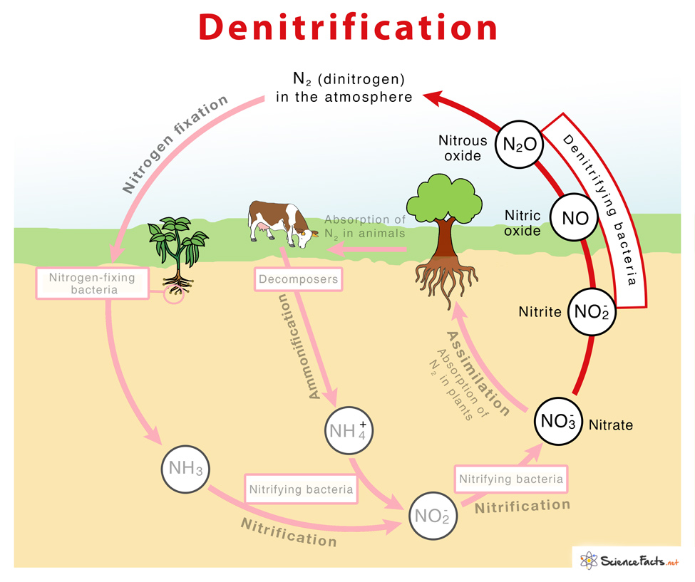
<그림1> Denitrification process(탈질화 과정)
현재 가장 널리 사용되는 생물학적 하수처리 공정은 이 원리를 이용하지만, 미생물의 '먹이', 즉 전자 공급원으로서 메탄올과 같은 외부 유기탄소원을 인위적으로 주입해야 한다. 이는 상당한 운영 비용을 발생시킬 뿐만 아니라, 미생물이 다 사용하지 못한 유기물은 그 자체가 또 다른 수질 오염(BOD 증가)을 유발하는 한계를 지닌다.
이러한 문제를 해결하기 위해, 태양광과 같은 재생 에너지를 활용하는 광전기화학(PEC)적 탈질 방법이 제안되고 있다. ${TiO}_{2}$와 같은 광촉매 전극에 빛을 조사하여 물이나 유기물로부터 전자를 생성하고, 이 전자로 ${NO}_{3}^{-}$를 환원시키는 것이다. 하지만 이 방식은 치명적인 '선택성' 문제를 안고 있다. 금속으로 이루어진 전극은 ${NO}_{3}^{-}$환원 반응(복잡함)보다 물을 환원시켜 수소를 발생시키는 반응(단순함)을 훨씬 선호하여 에너지를 낭비한다. 또한, ${NO}_{3}^{-}$를 $N_{2}$까지 완전히 환원시키지 못하고 또 다른 오염물질인 암모늄(${NH}_{4}^{+}$)을 생성하는 부반응을 일으킨다.
재료 및 방법 ( Materials and Methods )
본 탐구는 물리적 실험을 수행한 것이 아닌, 기존에 발표된 학술 자료 및 기술 보고서를 기반으로 한 이론적 분석 연구(Theoretical Analysis)이다. 연구의 재현성은 분석에 사용된 문헌과 설정된 분석 프레임워크에 기반하며, 모든 분석과 고찰은 과거 시제로 기술하였다.
연구의 핵심 '재료'는 다음과 같은 주요 문헌으로 구성되었다. 첫째, KENTECH Research Material (Vol. 12, 2024)의 "인위적인 고정부터 탈질까지" 보고서를 본 탐구의 기본 문제의식과 핵심 데이터(예: Bio-PEC 효율 97%)의 출처로 사용하였다. 둘째, KOSEN Expert Review (2018)의 "미생물연료전지의 기본 개념 및 활용" 보고서를 생물-전극 간의 상호작용, 특히 '세포외 전자 전달(Extracellular Electron Transfer, EET)' 메커니즘을 규명하기 위한 보조 자료로 활용하였다. 셋째, 상기 두 문헌의 개념을 보강하고 교차 검증하기 위해, Google Scholar, RISS 등의 학술 데이터베이스에서 'Bio-PEC', 'Photocatalytic denitrification', 'Microbial electrosynthesis' 등의 핵심 키워드로 검색된 동료 평가(peer-reviewed) 논문들을 참조하였다.
문헌 자료로부터 생물-광전기화학 시스템의 시너지 효과를 도출하기 위해, 다음과 같은 단계적 분석 프레임워크를 수립하여 적용하였다. 첫째, Bio-PEC 시스템을 KENTECH 자료에 기반하여 광양극(Photoanode)(예: ${TiO}_{2}$) 생물음극(Biocathode) (예: 활성슬러지)이라는 두 가지 핵심 기능 단위로 분해하였다. 둘째, 각 기능 단위가 독립적으로 작동할 때의 한계점을 문헌을 통해 분석하였다. 여기에는 미생물이 없는 단순 PEC의 '선택성' 문제와 광전극이 없는 단순 생물학적 탈질의 '외부 유기탄소원' 의존 문제가 포함된다. 셋째, 두 기능 단위가 결합되었을 때의 상호작용 메커니즘을 규명하였다. KOSEN 자료를 참조하여, 광양극에서 생성된 전자가 도선을 통해 생물음극으로 이동하고, 이 전자가 미생물의 EET 메커니즘을 통해 세포 내 '탈질 효소'까지 전달되는 이론적 경로를 추적하였다. 넷째, 개별 한계점들이 결합 메커니즘을 통해 어떻게 상보적으로 해결되는지 분석하였으며, 이를 '시너지 효과'로 정의하고 KENTECH 자료의 '패러데이 효율 97%' 데이터를 이 시너지의 정량적 증거로 해석하였다.

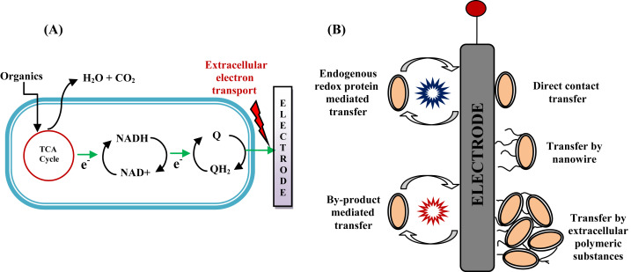
<그림2> Extracellular Electron Transfer, EET 메커니즘

결과 ( Results )
3.1. Bio-PEC 시스템의 구성 및 전체 반응
본 탐구에서 분석한 Bio-PEC 시스템은 산화 반응이 일어나는 광양극과 환원 반응이 일어나는 생물음극으로 구성된다. 광양극은 ${TiO}_{2}$와 같은 n형 반도체 전극으로, 빛을 흡수하여 전자와 양공을 생성한다. 생성된 양공은 물을 산화시켜 산소를 발생시키며, 전자는 도선을 타고 생물음극으로 이동한다.
$${TiO}_{2}+hv→e^{-}+h^{+} 식(2)$$
$${2H}_{2}O+4h^{+}→ O_{2}+4H^{+} 식(2)$$
생물음극 탄소 전극 표면에 탈질소 세균(예: 활성슬러지)이 생물막 형태로 부착된 구조이다. 미생물은 광양극에서 공급된 전자를 '세포외 전자 전달(EET)' 메커니즘을 통해 공급받는다. 미생물 내부의 '탈질 효소(reductases)'는 이 전자를 이용하여 ${NO}_{3}^{-}$를 $N_{2}$로 단계적으로 환원시킨다.
$${2NO}_{3}^{-}+10e^{-}+12H^{+}$$
$$--\left(microbial enzymes\right)-→N_{2}+ {6H}_{2}O 식(3)$$
3.2. 시너지 메커니즘 1: 광전극의 역할 (지속가능한 전자 펌프)
기존 생물학적 탈질 공정의 가장 큰 한계는 미생물의 '먹이'(전자 공급원)로 메탄올(${CH}_{3}OH$)과 같은 고가의 유기탄소원을 사용해야 한다는 점이다. Bio-PEC 시스템에서 광양극은 '지속가능한 전자 펌프' 역할을 수행한다. 식 (1)과 (2)에서 보듯이, ${TiO}_{2}$는 무한한 태양광 에너지를 이용해 물을 산화시키고 전자를 생산한다. 이 전자는 도선을 타고 미생물에게 직접 전달된다. 결과적으로, 미생물은 더 이상 비싼 유기탄소원(먹이)에 의존할 필요가 없어진다. 에너지원이 '유기물'에서 '빛'으로 대체됨으로써, 운영 비용이 획기적으로 절감되고 먹이로 인한 2차 수질 오염 문제가 원천적으로 해결된다.

3.3. 시너지 메커니즘 2: 미생물의 역할
(초정밀 생체 촉매)
단순 광전기화학(PEC) 공정의 가장 큰 한계는 낮은 '선택성'이다. 미생물이 없는 일반 금속 음극에서는 ${NO}_{3}^{-}$를 $N_{2}$로 환원시키는 식 (3) 외에, 다음과 같은 심각한 경쟁 반응 및 부반응이 발생한다. 전극은 ${NO}_{3}^{-}$보다 물을 환원시켜 수소를 발생하는 반응 (식 4)을 훨씬 선호하며, ${NO}_{3}^{-}$가 불완전하게 환원되어 또 다른 오염물질인 암모늄(${NH}_{4}^{+}$)을 생성(식 5)하기도 한다.
$$2H_{2}O+2e^{-}→ H_{2}+2OH^{-} 식(4)$$
$${NO}_{3}^{-}+8e^{-}+10H^{+}→{NH}_{4}^{+}+3H_{2}O 식(5)$$
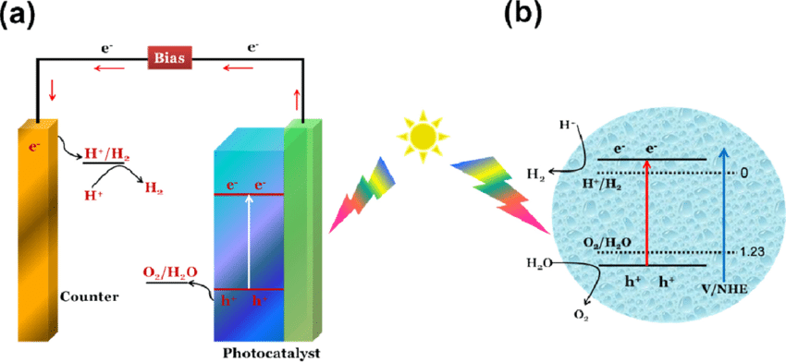
<그림3> 단순 광전기화학 메커니즘
Bio-PEC 시스템에서 생물음극은 '초정밀 생체 촉매' 역할을 수행한다. 탈질 미생물은 수억 년간 진화시켜 온 '탈질 효소'를 가지고 있다. 이 효소는 오직 ${NO}_{3}^{-}$를 $N_{2}$로 변환하는 반응(식3)만을 수행하도록 완벽하게 프로그래밍되어 있다. 미생물은 식 (4)와 (5)의 반응을 거의 완벽하게 억제한다. ${TiO}_{2}$가 만든 소중한 전자가 엉뚱한 곳에 낭비되는 것을 막고, 오직 목표 물질($N_{2}$) 생성에만 집중적으로 사용되도록 유도한다.

3.4. 효율 극대화의 증거
이 두 가지 시너지 효과가 결합된 결과는 KENTECH 자료(Park et al., 2021)에 명확히 제시되어 있다. ${TiO}_{2}$광양극과 활성슬러지(미생물)를 결합한 Bio-PEC 시스템 연구에서, 패러데이 효율(Faradaic Efficiency)이 97%에 달하는 것으로 보고되었다. 패러데이 효율 97%의 의미는 "광양극에서 공급된 전자 100개 중 97개가 $H_{2}$나 ${NH}_{4}^{+}$생성에 낭비되지 않고, 오로지 ${NO}_{3}^{-}$를 $N_{2}$로 변환하는 데 성공적으로 사용되었음"을 의미한다. 이는 단순 PEC 시스템(보통 50% 미만) 대비 압도적으로 높은 수치이며, '빛 + 미생물' 결합의 시너지 효과를 강력하게 입증한다

.
토의(Discussion), 결론(Conclusion)
본 이론적 고찰을 통해, '생물-광전기화학(Bio-PEC)' 시스템은 두 기술의 단순한 물리적 조합이 아니라, '완벽한 역할 분담'에 기반한 화학적 시너지의 결과임을 확인하였다. 광전극(${TiO}_{2})$은 '지속가능한 동력(전자 펌프)'이라는 에너지 문제를 해결하고, 생물음극 (미생물)은 '초정밀 선택성(생체 촉매)'이라는 효율 문제를 해결한다. 이는 '태양광으로 구동되는 자가발전형 정밀화학 공장'을 구현한 것과 같다. 이 시스템은 KENTECH 자료(Park et al., 2021)에서 언급된 97%의 높은 효율성을 바탕으로, 기존 하수처리 공정의 막대한 유기탄소원 주입 비용을 절감하고, 단순 PEC 공정의 2차 오염 문제를 해결할 수 있는 혁신적인 대안이다. 즉, 폐수에서 오염물질(${NO}_{3}^{-}$)을 제거하는 동시에, 태양광 에너지를 활용하여 환경적, 경제적 지속가능성을 모두 확보할 수 있다. 다만, 본 탐구는 문헌에 기반한 이론적 분석이므로, 실제 현장 적용 시 발생할 수 있는 문제점들을 고려해야 한다. 첫째, '바이오파울링(Biofouling)' 문제이다. 광양극(${TiO}_{2}$) 표면에 미생물이나 유기물이 증식하여 빛을 차단하면 시스템 전체의 효율이 급격히 저하될 수 있다. 둘째, 실제 폐수는 ${NO}_{3}^{-}$ 외에도 다양한 이온과 유기물이 혼재되어 있어, 미생물의 활성이나 전자 전달 효율에 예상치 못한 영향을 미칠 수 있다. 셋째, 시스템의 장기적인 안정성, 즉 미생물 군집의 건강성과 전극의 내구성 확보가 상용화를 위한 핵심 과제이다.
결론적으로, 인위적 질소 순환 문제를 해결하기 위한 '인위적 탈질' 기술이 중요하며, 본 탐구는 '생물-광전기화학(Bio-PEC)' 시스템이 '빛 에너지를 이용한 전자 공급(PEC)'과 '미생물의 초정밀 선택성(Bio)'이라는 두 장점을 결합하여 97%의 높은 탈질 효율을 달성하는 '시너지 메커니즘'을 이론적으로 규명하였다. 이는 '빛과 미생물'을 이용한 지속가능한 차세대 수질 정화 기술로서의 무한한 가능성을 보여준다.

추가 탐구(Further research )
본 탐구의 '토의' 섹션에서 제기된 한계점들을 극복하고 상용화를 앞당기기 위해, 다음과 같은 후속 연구를 제안한다. 첫째, 가시광 반응형 광양극 개발이다. 현재 ${TiO}_{2}$는 고에너지의 자외선(UV)만 사용하므로 태양광 에너지의 약 5%만 활용한다. 태양광의 45%를 차지하는 가시광에도 반응하는 신소재 광양극(예: ${g-C}_{3}N_{4}$, 페로브스카이트, 불순물 도핑된 ${TiO}_{2}$)을 개발하여 시스템의 전체 에너지 효율을 극대화하는 연구가 필요하다. 둘째, 바이오파울링 억제 연구이다. 광양극 표면에 미생물막이 증식하는 것을 막기 위해, 전극 표면을 특수 코팅(예: 양이온 교환막)하거나, 광전극 모듈과 생물 반응기를 물리적으로 분리하는 새로운 '분리형 반응기' 설계에 대한 공학적 연구가 수행되어야 한다. 셋째, 현장 적용을 위한 파일럿 스케일 연구이다. 실제 하수처리장이나 농업 배수로와 같이 ${NO}_{3}^{-}$ 농도가 낮고 유기물이 복잡한 '실제 폐수' 환경에서, 장기간 동안 안정적인 탈질 효율을 유지할 수 있는지 검증하는 파일럿 스케일(Pilot-scale)의 실증 연구가 필수적이다.

REFERENCES
[1] KENTECH Research Material. (2024). 인위적인 고정부터 탈질까지. Korea Institute of Energy Technology.
[2] KOSEN Expert Review. (2018). 미생물연료전지의 기본 개념 및 활용. Korea Science and Engineering Network.
[3] Park, J., et al. (2021). Bio-PEC system performance report. KENTECH Technical Publication, 12, 1–15.
[4] Additional peer-reviewed literature retrieved from Google Scholar and RISS databases (2024–2025).
[5] https://www.sciencedirect.com/topics/earth-and-planetary-sciences/extracellular-electron-transfer
[6] Advanced Nano-Structured Materials for Photocatalytic Water Splitting

